Россия Федерациязындағы  Хакас Республика  Муниципальнай пÿдiстiн устағ-пастаа  Саяногорск город | 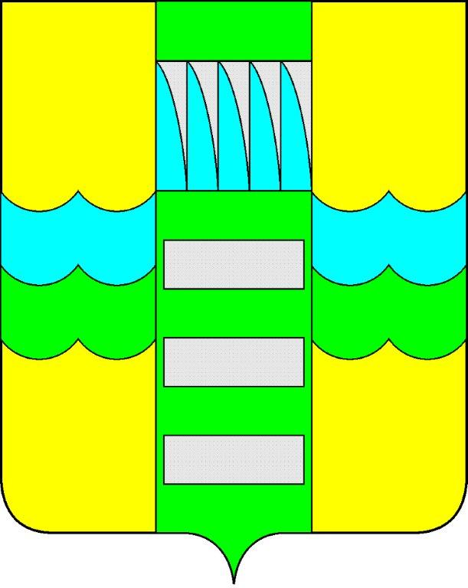 | Республика Хакасия в составе  Российской Федерации  Администрация муниципального образования  город Саяногорск

ПОСТАНОВЛЕНИЕ

от 13.05.2016г. №433

О внесении изменений в постановление
Администрации муниципального
образования город Саяногорск
от 01.08.2011 № 1549 «О порядке
присуждения ежегодных премий в связи
с празднованием «Дня физкультурника»

С целью реализации муниципальной программы «Развитие физической культуры, спорта и туризма в муниципальном образовании город Саяногорск на 2016-2020 годы», утвержденной постановлением Администрации муниципального образования город Саяногорск от 04.12.2015 №1097, руководствуясь решением Совета депутатов муниципального образования город Саяногорск от 24.12.2015 № 65 «О бюджете муниципального образования город Саяногорск на 2016 год и на плановый период 2017 и 2018 годов» (с изменениями и дополнениями), ст. 30, 32 Устава муниципального образования город Саяногорск, утвержденного решением Саяногорского городского Совета депутатов от 31.05.2005 № 35

П О С Т А Н О В Л Я Ю:

1.Внести в постановление Администрации муниципального образования город Саяногорск от 01.08.2011г. №1549 «О порядке присуждения ежегодных премий в связи с празднованием «Дня физкультурника» следующие изменения:
1.1. Преамбулу постановления изложить в следующей редакции:
«В целях стимулирования тренеров, спортсменов, учителей физического воспитания, руководителей спортивных учреждений, организаций к дальнейшему развитию физической культурой и спорта в муниципальном образовании город Саяногорск и в связи с празднованием «Дня физкультурника», на основании постановления Администрации муниципального образования город Саяногорск от 04.12.2015 №1097 «Об утверждении муниципальной программы «Развитие физической культуры, спорта и туризма в муниципальном образовании город Саяногорск на 2016-2020 годы» (с изменениями и дополнениями), руководствуясь ст.30,32 Устава муниципального образования город Саяногорск, утвержденного решением Саяногорского городского Совета депутатов от 31.05.2005 № 35, руководствуясь решением Совета депутатов муниципального образования город Саяногорск от 24.12.2015 № 65 «О бюджете муниципального образования город Саяногорск на 2016 год и на плановый период 2017 и 2018 годов» (с изменениями и дополнениями)».
1.2. Пункт 4 постановления изложить в следующей редакции:
«Источник финансирования – средства бюджета муниципального образования город Саяногорск – муниципальная программа «Развитие физической культуры, спорта и туризма в муниципальном образовании город Саяногорск на 2016-2020 годы».
1.3. Пункт 11 Приложения № 1 к постановлению изложить в следующей редакции:
«11. Средства на финансирование данного мероприятия предусматриваются из бюджета муниципального образования город Саяногорск по муниципальной программе «Развитие физической культуры, спорта и туризма в муниципальном образовании город Саяногорск на 2016-2020 годы» (с изменениями и дополнениями)».
1.4. Приложение №2 к постановлению изложить в редакции, согласно Приложения.
2.Информационно-аналитическому отделу Администрации муниципального образования город Саяногорск опубликовать настоящее постановление в средствах массовой информации и разместить на официальном сайте муниципального образования город Саяногорск в сети интернет.
3.Настоящее постановление вступает в силу со дня его официального опубликования в средствах массовой информации.
4.Контроль над исполнением настоящего постановления возложить на Первого заместителя Главы муниципального образования город Саяногорск.

И.о.Главы муниципального
образования город Саяногорск Н.М.Чванова

Приложение к постановлению
Администрации муниципального
образования город Саяногорск
№ 433 от 13.05.2016г.

СОСТАВ
конкурсной комиссии по определению лауреатов ежегодных премий тренерам, спортсменам, учителям физического воспитания, руководителям спортивных учреждений, организаций муниципального образования
город Саяногорск

Чванова Н.М. - Первый заместитель Главы муниципального образования город Саяногорск — председатель комиссии.

Члены конкурсной комиссии:
1. Скитович В.А. – руководитель Городского отдела образования г.Саяногорска;
2.Бережной Ю.В. - начальник Комитета по делам молодежи, физической культуре и спорту Администрации муниципального образования город Саяногорск;
3. Дихтяренко Е.С. – ведущий специалист (по спорту) Комитета по делам молодежи, физической культуре и спорту Администрации муниципального образования город Саяногорск;
4. Горшкова Л.И. - главный специалист (по молодежи) Комитета по делам молодежи, физической культуре и спорту Администрации муниципального образования город Саяногорск;
5.Шмакова Л.Ф. - заместитель Председателя Совета депутатов муниципального образования город Саяногорск (по согласованию).

Управляющий делами Администрации
муниципального образования город Саяногорск А.Г.Козловская

